Hotel Reservationssystem

Aufgabenstellung
Für den Verkehrsverein soll ein Hotelreservationssystem entwickelt werden. Dabei sollen nebst den üblichen Informationen eines Hotels auch die Freizeit- und Entspannungsmöglichkeiten sowie die Zimmerausstattungen mit allen Annehmlichkeiten verwaltet werden.

Ausgangsbasis:
- Hotel (Name, Telefon, Adresse) inkl. den Ortschaften (PLZ, Name, Tel-Verkehrsverein) inkl. der Hotelform für Aufenthaltszweck (Sporthotel, Kur-/Wellnesshotel, Kongress- oder Seminarhotel etc.)
- Hotel mit den Hoteleinrichtungen (Sauna, Weinkeller, Fitnessraum, Whirlpool etc.).
- Zimmer (Preis, Grösse, Betten) eines Hotels und deren Einrichtungen (Minibar, Safe, Südlage, Balkon, Dusche, Internet etc.).
- Informationen über den Gast (Name, Vorname, Tel. Nr, Mobile-Nr, Adresse, E-Mail) mit den gewünschten Zimmerreservationen (Datum von / bis).
- Zimmer werden in Preisklassen eingeteilt (EZ, DZ, Suite, etc.)
- Die Hotels in verschiedene Kategorien (Anzahl Sterne) unterteilt
  - 1 Stern "Tourist" - Unterkunft für einfache Ansprüche
  - 2 Sterne "Standard" - Unterkunft für mittlere Ansprüche
  - 3 Sterne "Komfort" - Unterkunft für gehobene Ansprüche
  - 4 Sterne "First Class" - Unterkunft für hohe Ansprüche
  - 5 Sterne "Luxus" - Unterkunft für höchste Ansprüche

Annahmen:
- Ein Hotel kann mehrere Hoteleinrichtungen haben.
- In einer Ortschaft können mehrere Hotels beheimatet sein.
- Ein Zimmer kann mit mehreren Einrichtungen ausgestattet sein.
- Ein Gast kann mehrere Reservationen in unterschiedlichen Hotels besitzen.

Aufgabe:
- Stellen Sie obigen Sachverhalt im Entity-Relationship-Modell (ERM) auf einem Blatt Papier dar.
- Modellieren Sie diesen Sachverhalt mit einem geeigneten Relationenmodell, inkl. Beziehungen, Kardinalitäten und Tabellennamen. Bezeichnen Sie die
Primärschlüssel = (PK) und Fremdschlüssel = (FK) Attribute.
Beispiel:
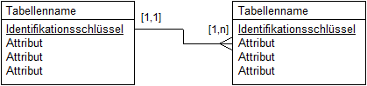
Lösung ERM
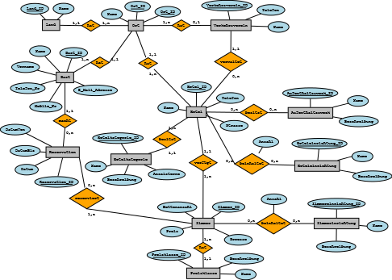
Lösung RM
